Mezinárodní soutěž o nejlepší statistický plakát 2019
Soutěž předpokládá účast dvoučlenných až pětičlenných týmů.
Do soutěže se přihlásilo celkem 265 žákovských týmů z 37 škol, zasláno bylo celkem 37 plakátů, z toho 25 v kategorii narození v roce 2002 a mladší a 12 v kategorii narození v roce 1999 a mladší.
Vítězné plakáty, spolu s několika dalšími vybranými, jsou vystaveny ve veřejně přístupných prostorách budovy Českého statistického úřadu v Praze.
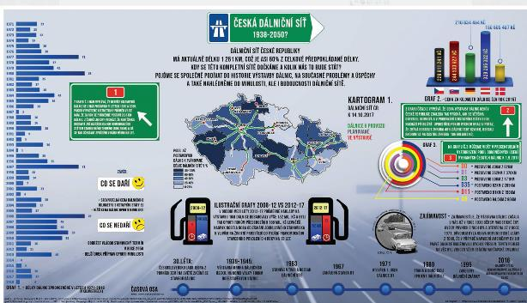

Z naší školy byly poslány 2 plakáty v kategorii narozeni 1999:
Alexander Dolejší, Ondřej Boháč, Anna Rezková (DC3): 4. místo (z 12)
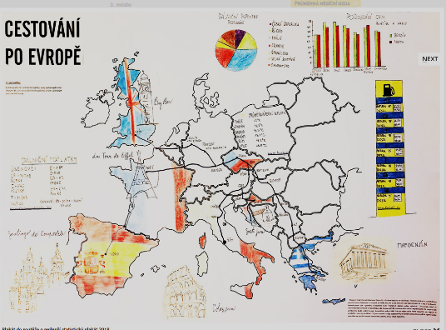
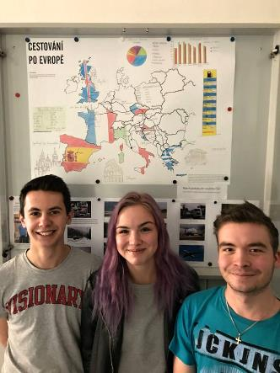
v kategorii narozeni 2002:
Jan Beneš, Eliška Hyanová, Radana Budzanowská(DŽ2): 8. místo (z 25)
